

**长沙理工大学**

计算机与通信工程学院

课程第九章作业

**课程名称**： **网络安全技术 ______**

**年级**： **大三 班级**： **网络2102班**

**学号**： **202108060918 姓名**： **王俊____**

**完成日期**： **2024 年 5 月**  **23 日**

**授课老师： 夏卓群_____________**

1. 电子邮件安全对策有哪些方法？

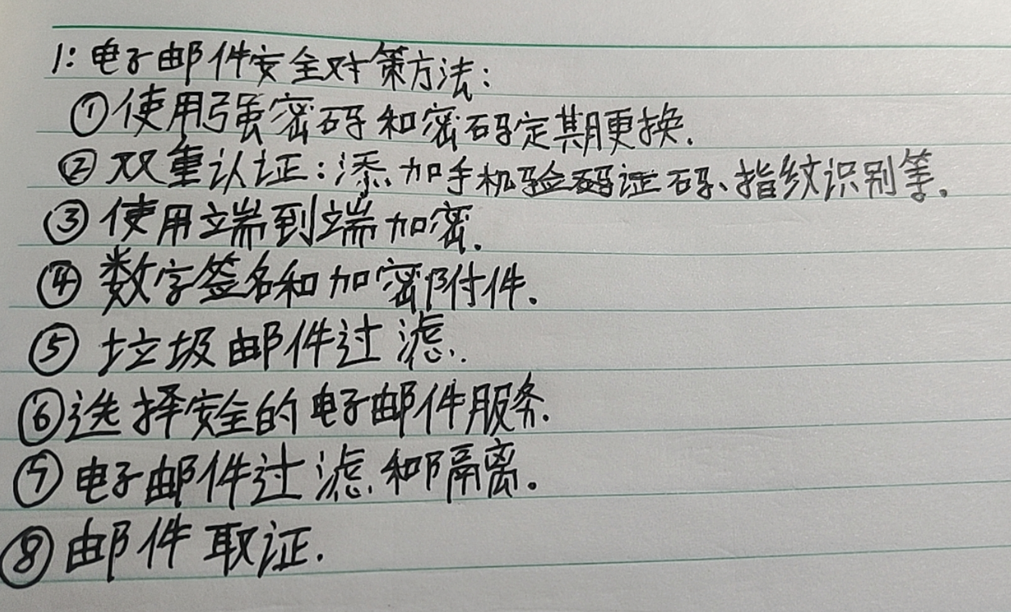

2、简述电子邮件过滤的实现方法。

